Очень интересный семинар по интернет-маркетингу от «Комплето»

Освободите место в своем расписании на май, потому что грядет уникальное событие – наши партнеры, команда «Комплето» - признанные эксперты в электронном маркетинге - проведут насыщенный семинар
«Интернет-маркетинг: систематизируй это!».

Цель обучения - получить глубокие знания о системном подходе к интернет-маркетинга, используя которые вы сможете увеличить прибыль вашей компании!
Подробная информация о семинаре

Когда? 20-21 мая (пятница-суббота) с 10.00 до 19.00.
Где? г. Москва, Коворкинг “Лернер” (м. Тульская, ул.Павловская, д. 18).

Что по итогам?
- Вы получите только применимую на практике информацию, никакой воды.
- У вас будет возможность разобрать проблемы маркетинга вашей компании и задать вопросы спикерам лично.
- Вы получите на руки чек-лист по результатам аудита интернет-маркетинга своей компании и сможете сами внедрить стратегию электронного маркетинга!
- Сертификат учебного центра “Маркетинговое Образование” - представителя Нидерландского Института Маркетинга в России!
- Раздаточные буклеты с полезной информацией для вашего бизнеса.
Смотрите короткое видео о том, какие трудности поджидают каждого маркетолога в работе и как мы их преодолеваем на семинаре: https://youtu.be/Wrvy9Zr8R_w
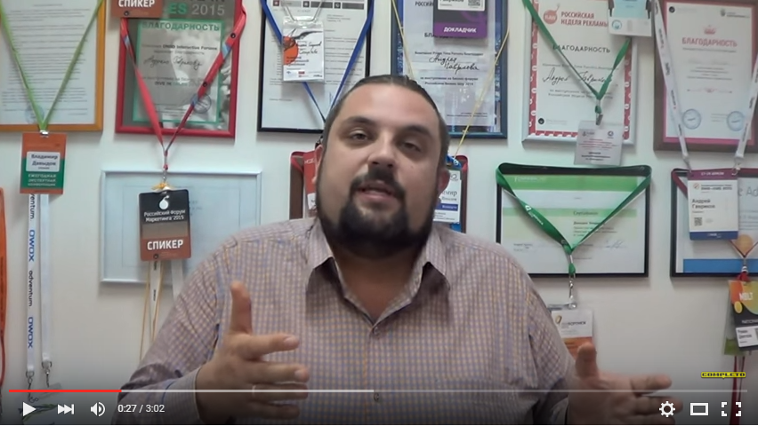

Запись на семинар, программа и другие подробности по ссылке
______________________________________________________________
После семинара вы точно будете знать:

- как правильно ставить цели и сегментировать целевую аудиторию;
- как проводить конкурентный анализ;
- как часто и какие использовать аудиты интернет-маркетинга;
- как собрать весь сформированный, смежный, косвенный и конкурентный спрос в интернете;
- что делать с SEO в текущих реалиях;
- на что обратить внимание при ведении контекстных рекламных кампаний;
- как выстраивать контент-маркетинг;
- как использовать социальные сети и email-маркетинг;
- как выстроить сквозную аналитику.

Вас будут учить известные профессионалы своего дела:

- Андрей Гавриков – генеральный директор маркетинговой группы «Комплето», представитель Нидерландского Института Маркетинга (NIMA) и член «Гильдии Маркетологов». С 1999 года успешно реализовал более 350 проектов для B2B-компаний.
- Владимир Давыдов – совладелец «Комплето», руководитель отдела ведения проектов и заботы о клиентах, член «Гильдии Маркетологов», бизнес-тренер и телеведущий.
- Михаил Фёдоров – совладелец «Комплето», технический директор. Сертификаты: Яндекс, Бегун, Нидерландский Институт Маркетинга, Европейская конфедерация маркетинга (ЕМС), Российская Ассоциация Маркетинга.

Пропустить такой семинар от «Комплето» – преступление!
Спешите зарегистрироваться пока есть свободные места.
Мероприятие проводится при поддержке
Российской Ассоциации Электронных Коммуникаций.
Подробная информация о программе семинара и его стоимости по ссылке

